Braas Turmalin Zeder Pultortgangziegel rechts, 90Grad

BMI Deutschland BRAAS

Eigenschaften

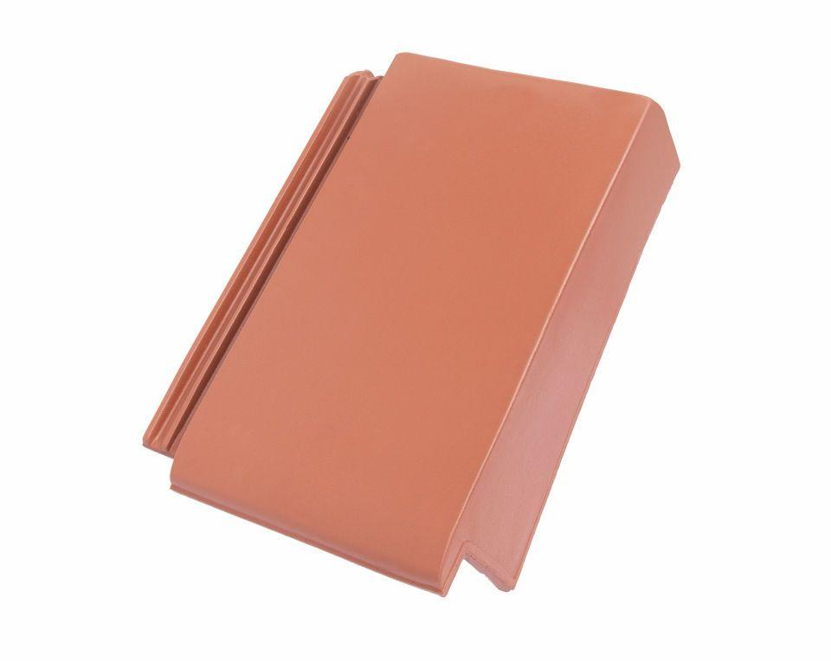

GTIN:

4015506242898

HAN:

09212429

Art Formziegel

Pultdach-Ortgangziegel

Farbton

grau

Format

Ganzer Ziegel

Oberfläche

glasiert

Breite (mm)

290,00

Länge (mm)

410,00

Ausrichtung

rechts

Farbtonbezeichnung Hersteller

Zeder